To begin the **exploratory data analysis,** we need to do the data preparation first.

We will import, combine, and filter the data we need and output an csv file for the further use.

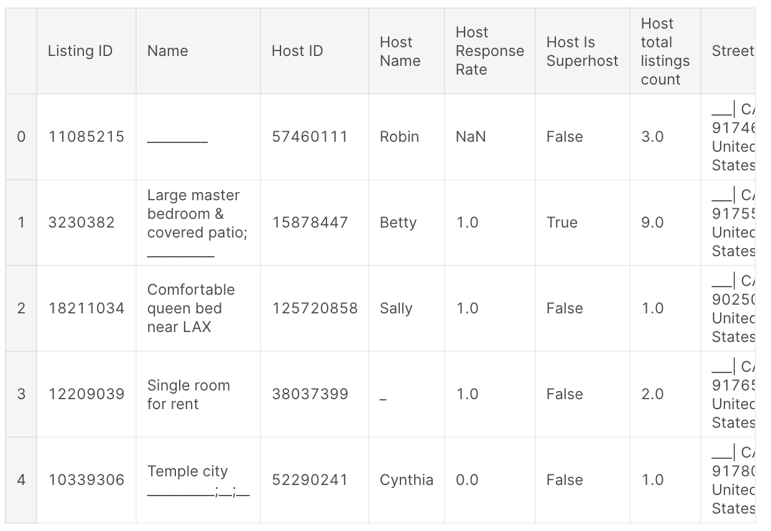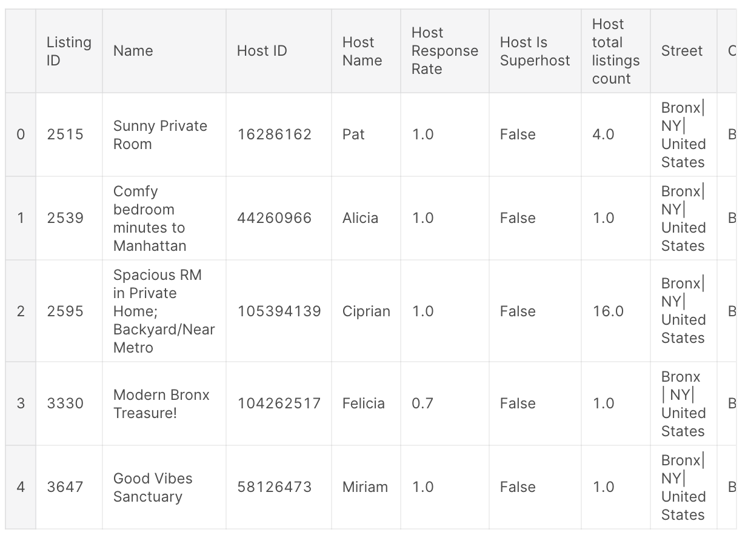

As the prices varies a lot in different countries It is reasonably to consider only USA listings:

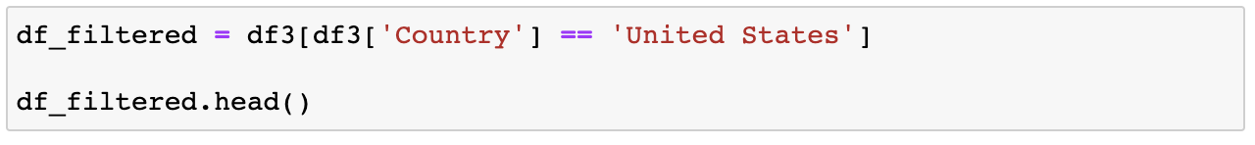

Now, let's get more infomation with our datasets.

Now, let's combine those three datasets into one:

Now, 'df_final' has 295,452 lines of data and ready to use.

Let's do exploratory data analysis by examine the correlation between **Price** with **number of bedrooms**, **bathrooms** and **review scores**.

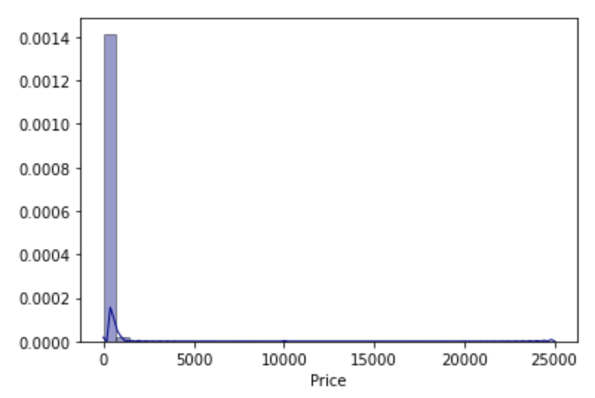

From the graph we can see, because of the large range of 'Price', we need to filter those unnessary data which could influence our analysis. After observation, we found set the range from 0 to 500 is appropriate.

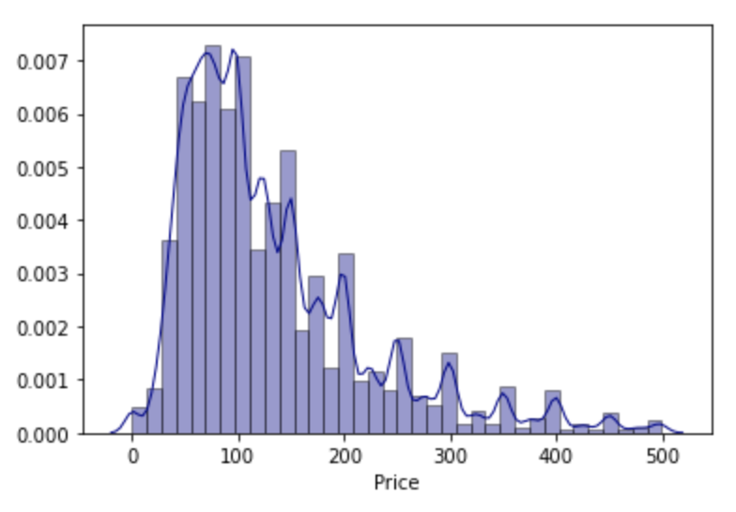

Now, let's see the distribution of numbers of Bedrooms:

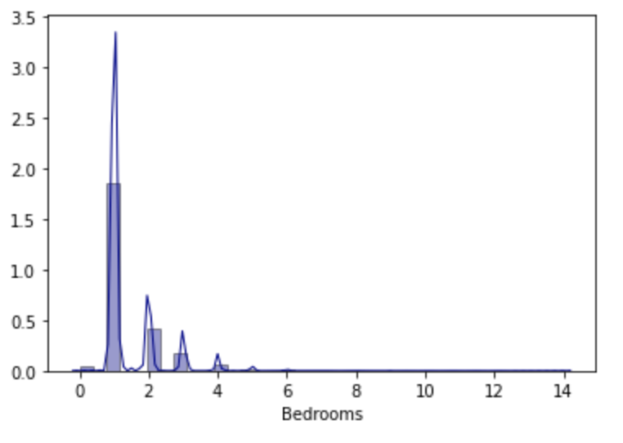

We can see that most houses have bedrooms from 0 to 6, so let's filter the data:

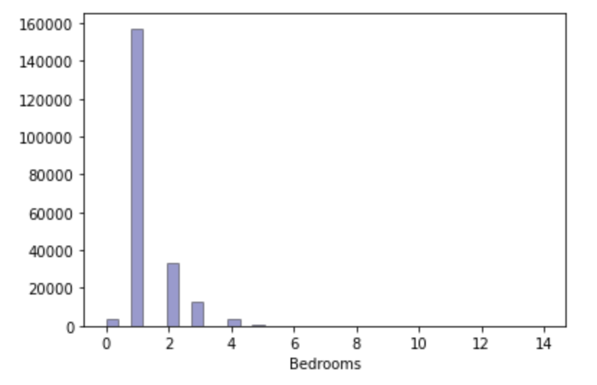

From this graph, we can see that the shape of the distributions of 'Numbers of Bedrooms' and the distributions of 'Price' are very similar, which indicates the possibilities between them, and we will do further investigations later. Before that, let's do more distribution graph on other variables.

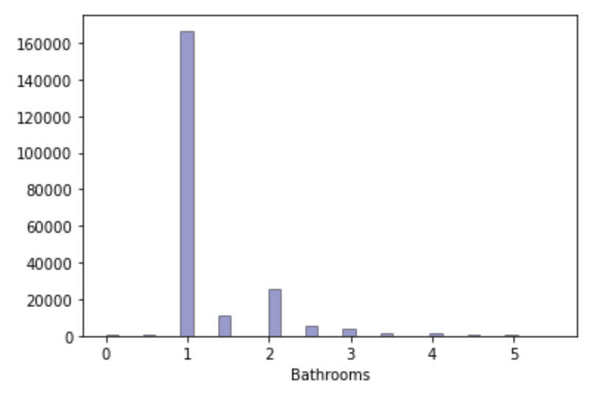

Let's see the distribution with more varibles:

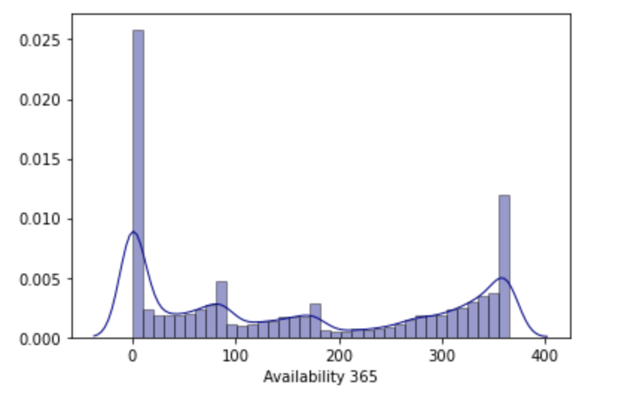

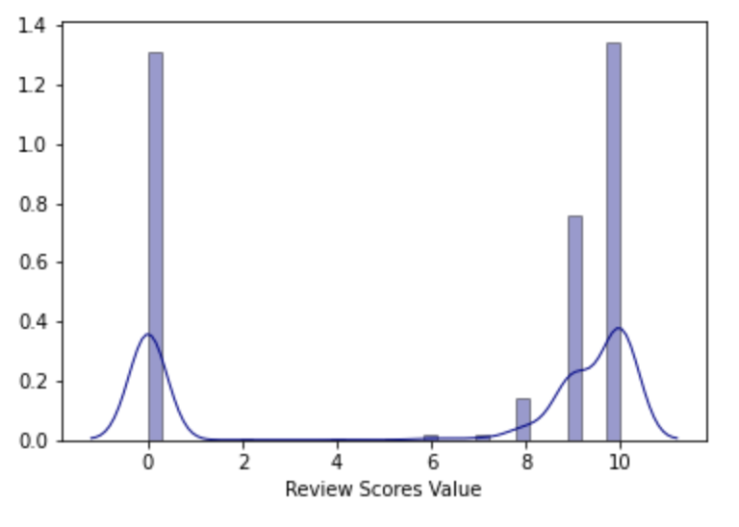

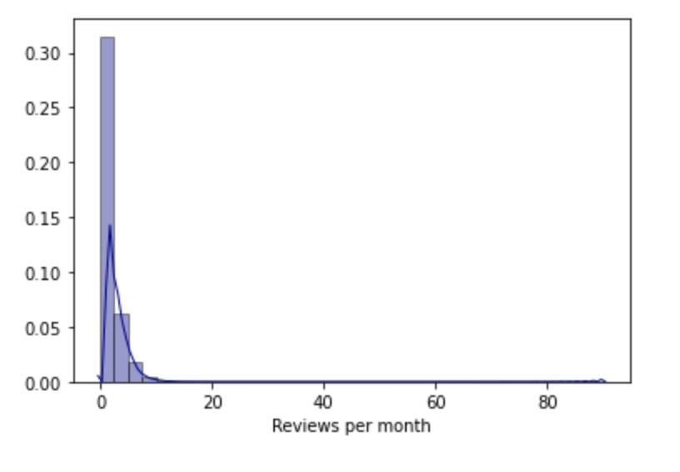

Let's filter the Varible:

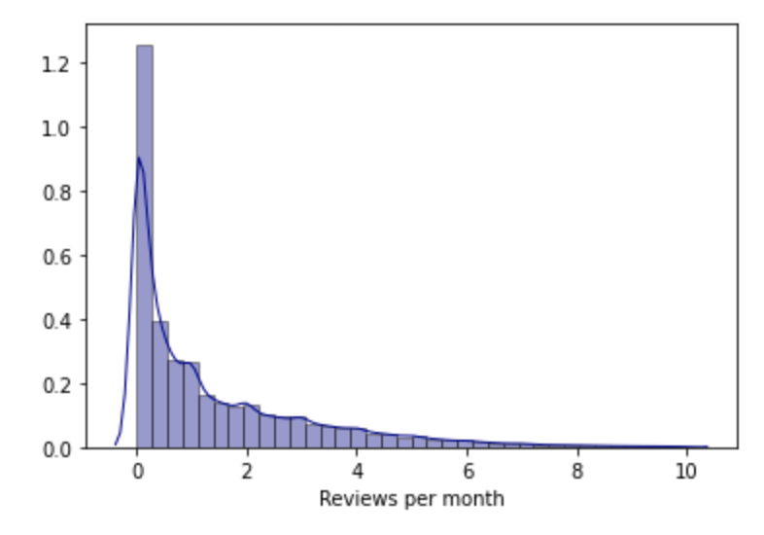

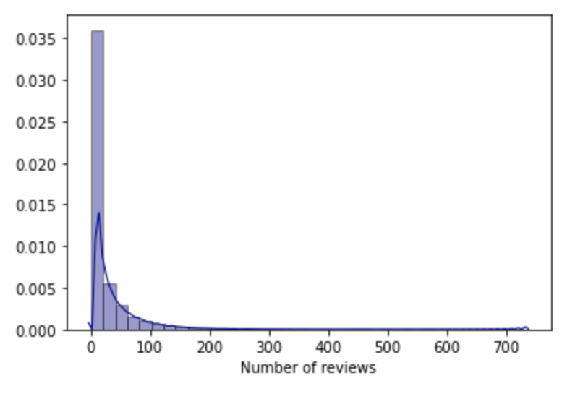

Filter the data:

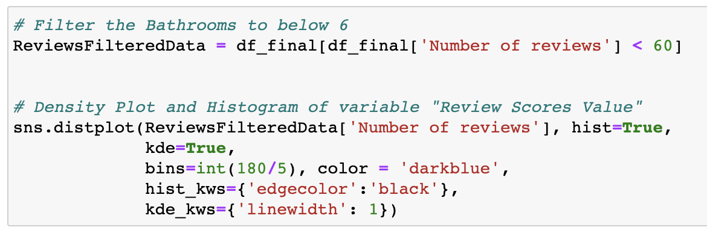

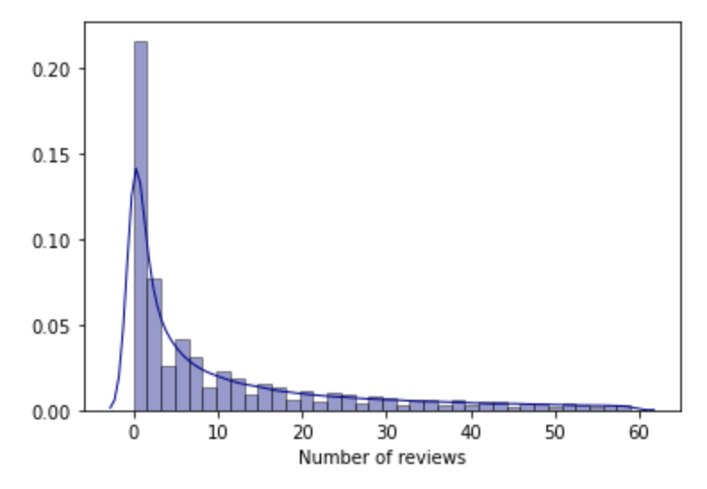

We can see that most listing have 0 - 10 reviews.

Next, let's do the correlation test to find out the potential correlation with *Spearman correlation test*:

**Conclusions**

From the result table, we found that **'Price'** and **'Accommodates'** have a correlation coefficient of 0.55, which indicates they are *moderately* correlated, and **'number of Bedrooms'** has a correlation coefficient of 0.46 with **'Price'**, which is the second highest value in all variables, which can be understand, because more bedrooms a house has, the higher the price can be, and more people a house can accommodates, more expensive it will be.